LK - DIZAJN PLAKATA, 23.4.2020.
- Ploha-Primijenjeno oblikovanje – dizajn; Grafički dizajn;
- Motiv:Dan planeta Zemlje – plakat;
- Tehnika: kolaž papir, flomaster;
https://www.bookwidgets.com/play/FQ4BFN

DAN PLANETE ZEMLJE - EKO KODEKS

Veliki svijete, eko poruke šalje ti dijete!
Čovječe, ne zaboravi, priroda je stvorila tebe, a ne ti nju!
Sadi cvijeće, ne bacaj smeće!
I drvo ima dušu, novo drvo, novi život!
Reciklirajmo otpad da majka zemlja lakše diše!
Za ljepši svijet posadi jedan cvijet!
Naša pluća trebaju kisik i čisti zrak, tvorničari pazite što radite!
Štedimo raspoloživu energiju da bismo imali sigurniju budućnost!
Zemlju nismo naslijedili od djedova, već posudili od unuka!
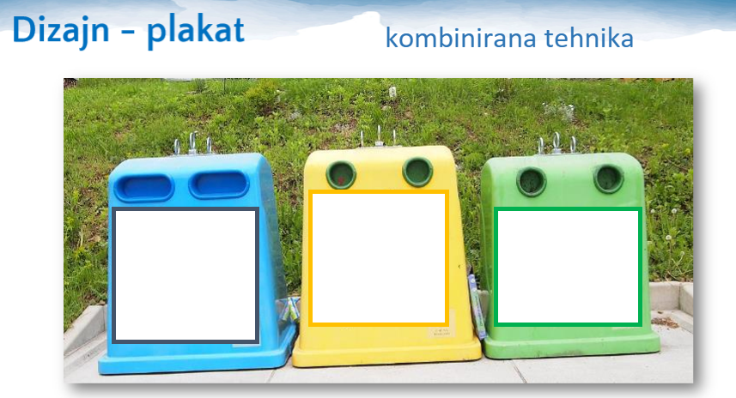

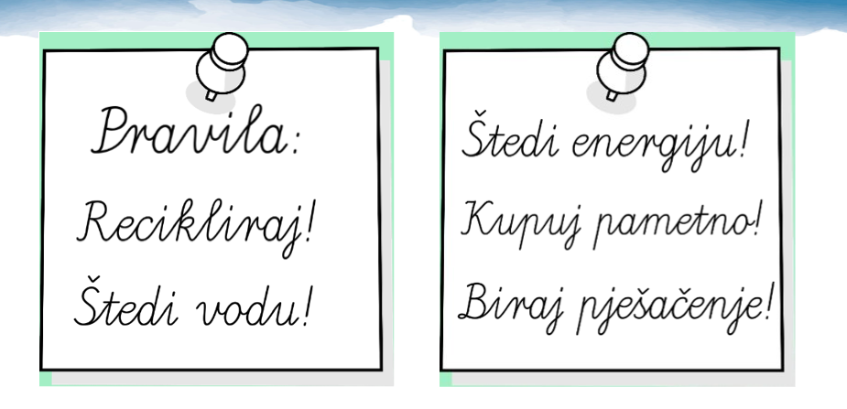

PRIMJERI PLAKATA:

